

**Colegio Elvira de Mendoza**

**2do grado de Primaria**

**Matemática**

**Guía 5 – Mayo**

**El reloj es un instrumento para medir la duración del tiempo.**

**Ejemplo**

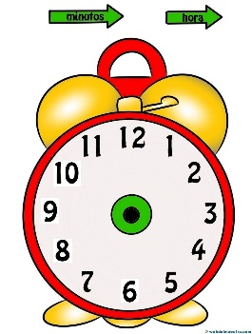

11:15

**Son las 11:15 a.m. (de la mañana).**

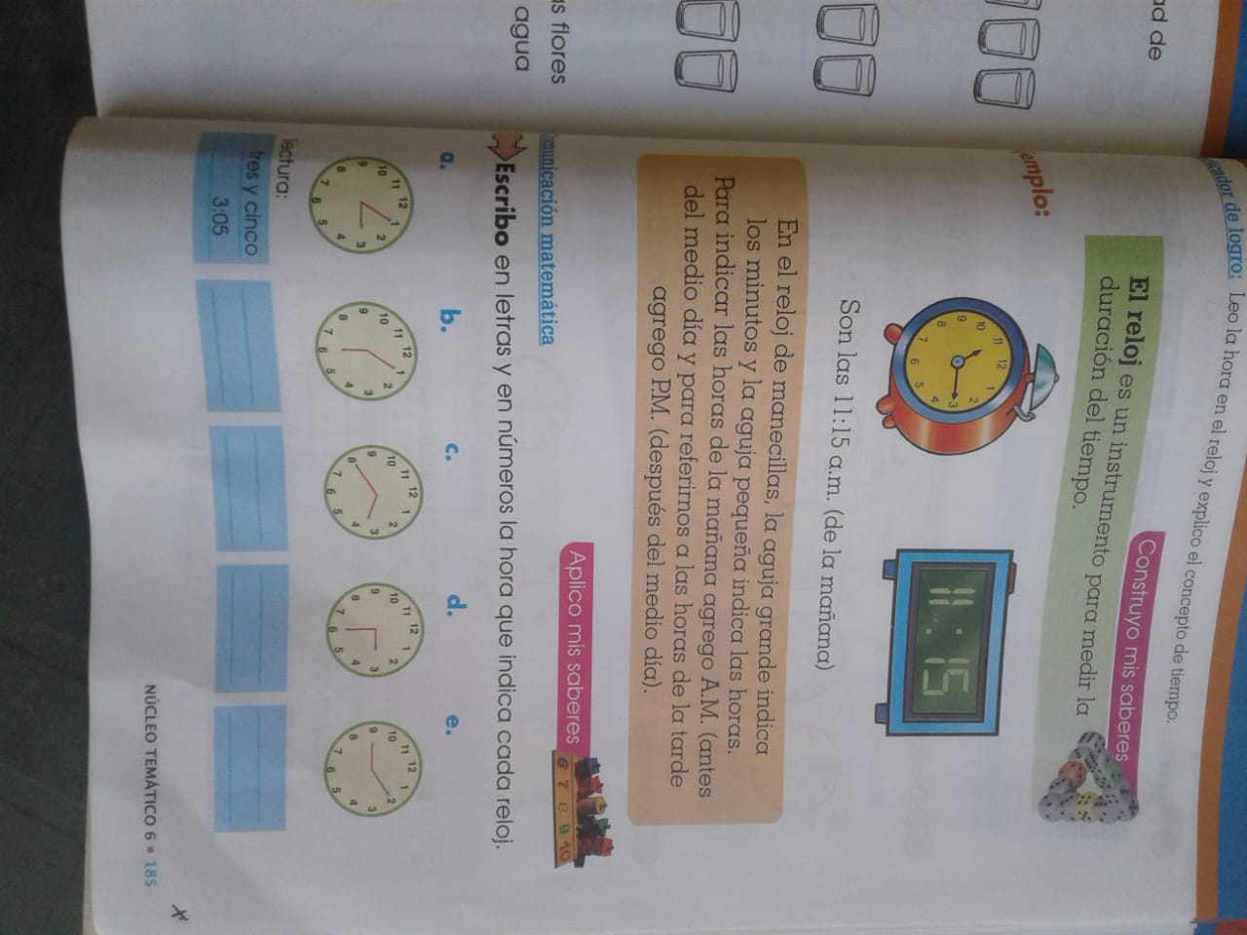

**El reloj de manecillas, la aguja grande indica los minutos y la aguja pequeña indica las horas. Para indicar las horas de la mañana agrego A.M. (antes del medio día) y para referirnos a las horas de la tarde agrego P.M. (después del medio día).**

1. **Escribo en letras y números la hora que indica cada reloj.**

____________________

____________________

____________________

____________________

Tres y cinco

3:05